Práctico de Proyecto Tecnológico

Tema I
Curso 6º Año B Fecha:17/11

Profesora: María Gabriela Dorgan Velasco

Nombre y Apellido Juliana Garcés

- Diferenciar Comercio de Industria. 2 puntos.
El comercio:
- Vende los bienes en el mismo estado como se los compra
- Los bienes adquiridos se denominan “Mercaderías”
- Los bienes que se venden se denominan “Mercaderías”
- Llevan una contabilidad general
La industria:
- Vende los bienes después de transformarlos
- Los bienes adquiridos se llaman “Materias Primas o Materiales”
- Los bienes que se venden se llaman “Productos elaborados o Terminados”
- Llevan una “contabilidad general” y además una “contabilidad de costos”

- Calcular: 3 puntos.

Concepto | Muebles de Jardín
Mano de Obra Directa |  |  |  | 600.000
Materia Prima Directa |  |  |  | 900.000
Mano de Obra Indirecta |  |  |  | 60.000
Materia Prima Indirecta |  |  |  | 12.600
Gastos de Fabricación |  |  |  | 36.000
Gastos de Administración |  |  |  | 27.000
Gastos de Comercialización |  |  |  | 23.550
Gastos Financieros |  |  |  | 33.000
Unidades Producidas |  |  |  | 36.000

Se solicita determinar: | Importe
Costo Directo | 1.500.000
Costo Indirecto | 108.600
Costo de Producción | 1.608.600
Costo de Producción Unitario | 44,68
Costo Total de Ventas | 1.695.150

- Analizar e interpretar la siguiente lectura, marcar los errores que existen, con respecto a los conceptos de Control de Producción y Costos. 3 puntos.
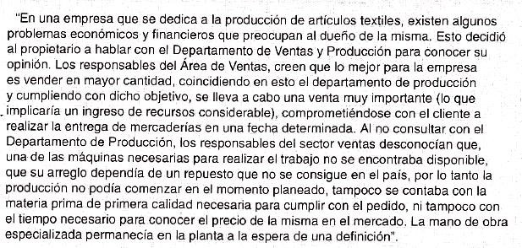

  - ¿A qué se dedica la empresa que está haciendo analizada? ¿Qué problemas ocurrían?
Es una empresa dedicada a la producción de artículos textiles, que tienen problemas económicos y financieros.
  - ¿Cuál era la consideración y postura del dueño de la empresa?
Se mostró preocupado y decidió hablar con el departamento de ventas y producción para conocer su opinión.
  - ¿Qué problema sucedió en el departamento de Producción?
Los responsables del sector de ventas desconocían que, una de las máquinas necesarias para realizar el trabajo no se encontraba disponible, que su arreglo dependía de un repuesto que no se consigue en el país, por lo tanto, la producción no podía comenzar en el momento planeado, tampoco se contaba con la materia prima de primera calidad necesaria para cumplir con el pedido, ni con el tiempo para conocer el precio de la misma.
  - ¿Cuáles eran las consecuencias de ese problema?
La producción no podía comenzar en el momento planeado, tampoco se contaba con la materia prima de primera calidad necesaria para cumplir con el pedido, ni con el tiempo para conocer el precio de la misma
  - Describir una conclusión al respecto.
El departamento de Ventas y de Producción creen que lo mejor para la empresa es vender en mayor cantidad.
- Dar ejemplos en una fábrica de dulces de: 2 puntos
  - Costo de Producción: Directo e Indirecto
Directos: | Indirectos:
Materia Prima | Alquiler del local de ventas
Proveedores de cacao, azúcar, agua, leche, grasa, etc. | Seguros de maquinaria
Mano de obra | Amortización de maquinaria
 | Reparaciones de maquinaria
 | Combustible y lubricante de maquinarias
 | Sueldo de trabajadores

  - Costos Operativos
Comercialización | Administración | Financiación
Combustible y lubricantes del camión de reparto | Amortización | Pago de intereses
Alquiler de la fábrica | Sueldos administrativos
Comisiones de venta | Gastos de oficinas
Seguros sobre camión de reparto

